 | Министерство науки и высшего образования Российской Федерации Федеральное государственное бюджетное образовательное учреждение высшего образования  «Московский государственный технический университет имени Н.Э. Баумана  (национальный исследовательский университет)» (МГТУ им. Н.Э. Баумана)
ФАКУЛЬТЕТ Информатика и системы управления
КАФЕДРА Системы обработки информации и управления

Лабораторная работа №1
По курсу «ВС АСОИУ»
«Исследование АЛУ»

Подготовил:
Студент группы
ИУ5-52Б Афонин И.И.
18.09.2025

Проверил:
Спиридонов С.Б.

2025 г.

Полученное задание:
- Исследовать АЛУ
- Исследовать буфер
Ход работы:
- Соберу следующую универсальную схему:
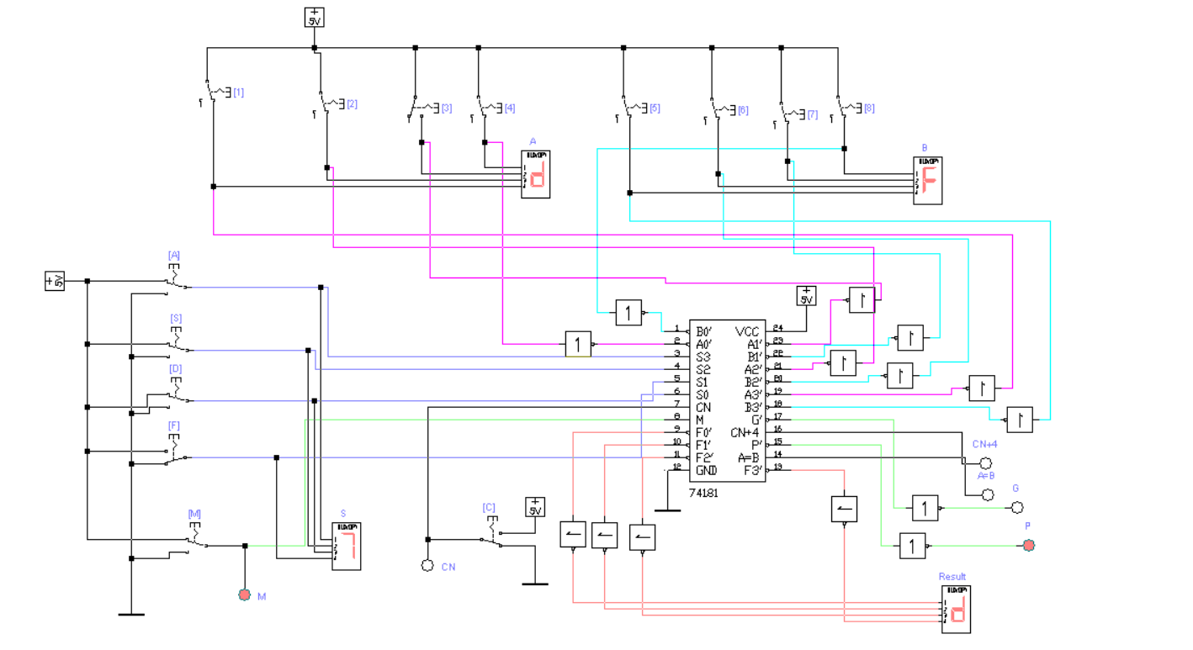
Данная схема позволяет проверить функционал АЛУ
M = 1 (режим логических операций)
func | A | B | Ожидание | Результат
F = Not A | 0,1…f | - | f,e…0 | f,e…0
F = A | 0,1…f | - | 0,1…f | 0,1…f
F = A and B | 0,c,3 | 0,4,5 | 0, 4, 1 | 0, 4, 1
F = A or B | 1, c | E, 5 | F, d | F, d
F = A xor B | 1, c | E, 4 | F, 8 | F, 8
F = 1 | - | - | 1 | 1
F = 0 | - | - | 0 | 0

M = 0 (режим арифметических операций)
func | A | B | Ожидание | Результат
F = A+1 | 0,1…f | - | 1,2…f,(f co=1)
F = A | 0,1…f | - | 0,1…f | 0,1…f
F = A + B | 0,c,3 | 0,4,5 | 0, (0 co=1), 8 | 0, (0, co= 1), 8
F = A - B | 1, c | E, 5 | 3, 7 | 3, 7
F = 0 | - | - | 0 | 0

Итак, видно, что базовые операции выполняются.
Проверю, что операция суммы выполняется в дополнительном, а не в обратном коде:
F = A + B доп. код | -5(1011 - b), 5 | 3, -3(1101 - d) | -2(1110 - f), 2 | F, 2
Действительно, АЛУ адекватно обработал доп. код.
Часть 2.
Замкну ключ 1. Загорается верхняя лампочка. Замкну ключ 2. Теперь вижу, что верхняя лампочка погасла и загорелась нижняя.
